Desarrollo de aplicaciones web. Laboratorio 2  
Plataforma: CANVAS

Profesor: Ing. Jorge Luis Flores

Nombre: Patricia Palula Aguilar

GITHUB PAGE URL 1: []

GITHUB PAGE URL 2: []

**CSS**

**PARTE 1**

Utilizando como base los documentos que utilizaron en el laboratorio #1, modifica el curriculum utilizando elementos de CSS. De preferencia utiliza un css externo, pero también lo puedes tener interno. Si lo prefieres puedes reutilizar el mismo repositorio que usaste en el laboratorio #1, solamente duplica el archivo de html y ponle otro nombre para distinguirlo.

Pueden utilizar el siguiente recurso como base para revisar diferentes estilos de CSS: <https://websitesetup.org/css3-cheat-sheet/>

* Asegúrate de al menos utilizar 10 diferentes estilos, por ejemplo: background-color, border-width, border-color, float, height, padding, margin, font-style, font-weight, etc. Esos 10 estilos los puedes utilizar múltiples veces, pero al menos hay que utilizar 10 diferentes estilos.
* Asegúrate que se pueda visualizar como una github page.

**PARTE 2**

Utilizando como base el archivo “index.html” que se encuentra en ellos documentos de este laboratorio.

Agreguen el CSS necesario para lograr una vista como la siguiente:

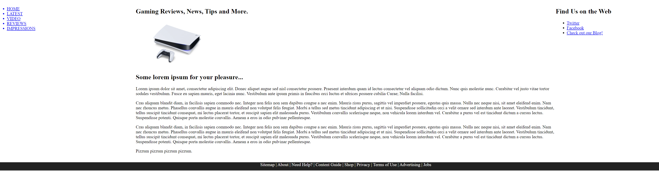

* No modifiques el html original, para este ejercicio basta con trabajar en el CSS haciendo referencia a los selectores correspondientes para lograr la vista final.
* Deberás utilizar **floats** como los vistos en clase. Adicionalmente al posicionamiento, incluye el CSS necesario para que el footer también se visualice como en el ejemplo.
* Una vez que termines, publica este laboratorio en un nuevo repositorio (TIENE QUE SER DIFERENTE AL DEL CV). Habilita en el repositorio un github page para poder visualizar la página.

Es un ejercicio individual y deberá de ser entregado a través de CANVAS donde subirás este archivo el cual debe incluir los datos de los repositorios que utilizaste.

“If you try and Fail, Congratulations.

Most People won’t even try”